1. 创建工程目录D:\mkdoc







一路默认配置，除了以下个性化配置：

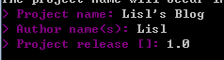



将修改过的config.py覆盖source/config.py



搭配扩展模块，将exts文件夹放在source同级目录



Pip2安装requirement.txt里的模块



在source文件下写xx.rst后缀文档



修改source/index.rst文件，要有空行

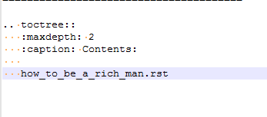

删除source/index.rst文件的部分：

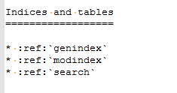

最后的source/index.rst文件



